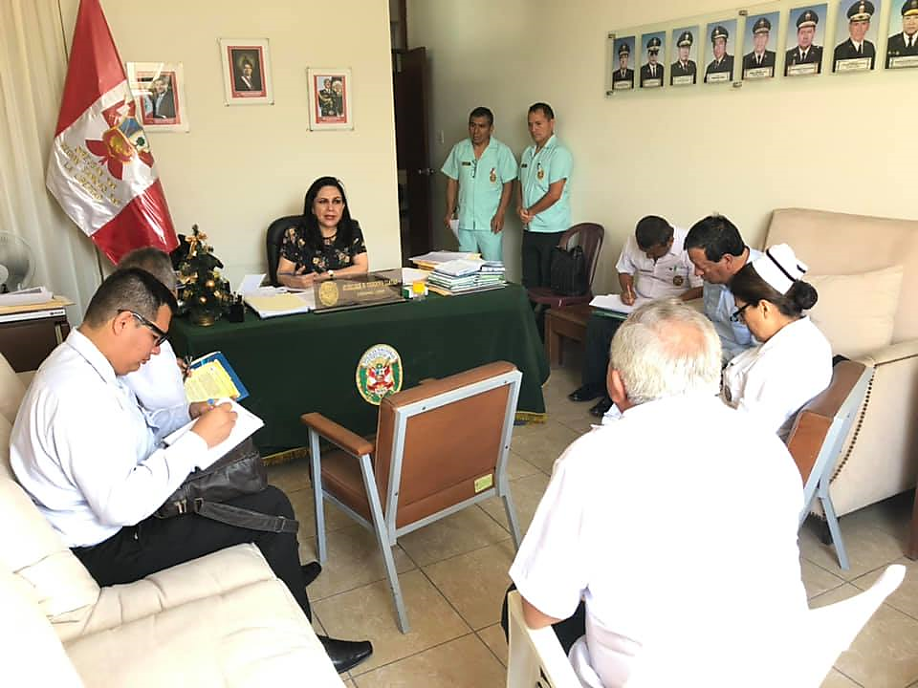

EL POLICLINICO DE LA SANIDAD DE LA LIBERTAD SOLO RECIBE EL 20% DE MEDICAMENTOS DEL REQUERIMIENTO BIMENSUAL, NO PODEMOS SER AJENOS E INDOLENTES ANTE LA NECESIDAD DE MEJORA EN LA SANIDAD DE NUESTROS POLICÍAS
La Congresista Gloria Montenegro en su semana de representación se reunión con el directorio del Hospital de la Policía Nacional – Sanidad de la Libertad, en la visita a dicho nosocomio se hallaron múltiples deficiencias en la estructura del local, equipamiento y personal médico, a esto se suma la falta de medicamentos, esto sin lugar a duda perjudica la atención de los familiares y de los propios policías, “Estamos poniendo en riesgo la salud e integridad de las personas que nos cuidan”.
El Director y cuerpo médico comentaron que existe una solicitud para la re-categorización del policlínico, pero estas tienen observaciones, las mismas que no pueden ser subsanadas por falta de presupuesto. De igual manera el Director hizo una denuncia muy grave, de cada requerimiento realizado solo son atendidos con el 20% y estos se agravan con la falta de medicamentos para el tratamiento del cáncer, hipertensión, diabetes, reactivos para laboratorio y la falta del ecógrafo que es importante para la detección temprana de algunas enfermedades.
La parlamentaria resalto que al cerrar este año la ejecución presupuestal del Ministerio del interior fue del 38%, y manifestó que teniendo tantas prioridades para atender cómo la falta de personal, equipos e Infraestructura en esta institución de salud no es dable que el MININTER no priorice con urgencia la renovación de su categorización.
La legisladora se comprometió a reunirse con el titular de la cartera para buscar una solución inmediata a este problema.

